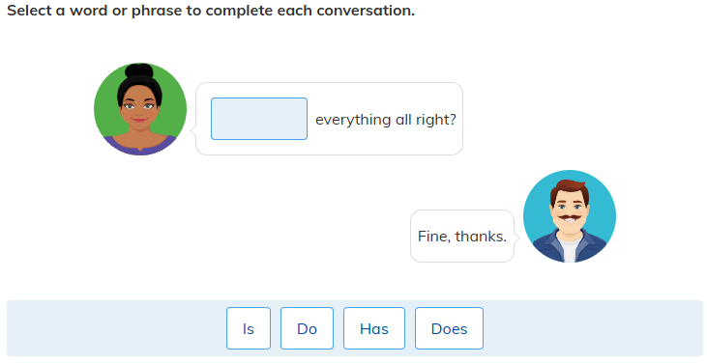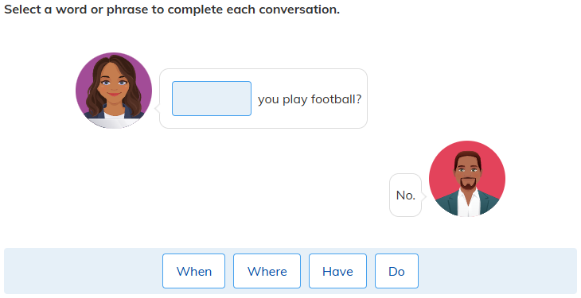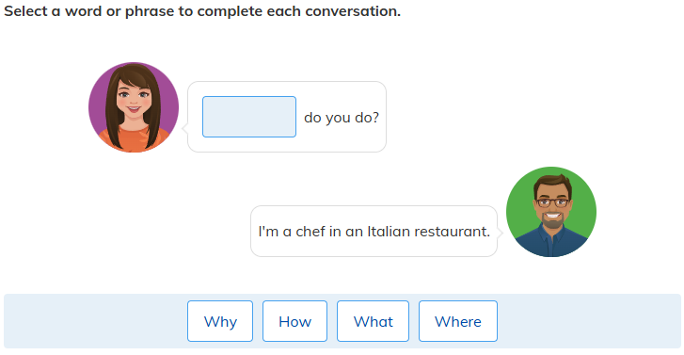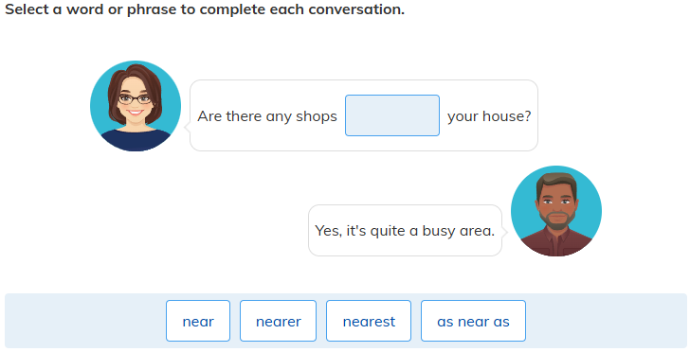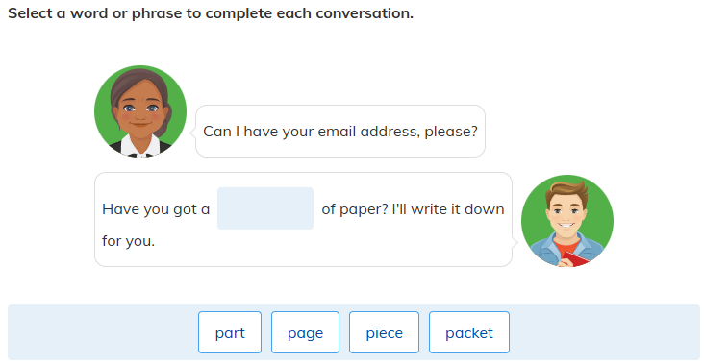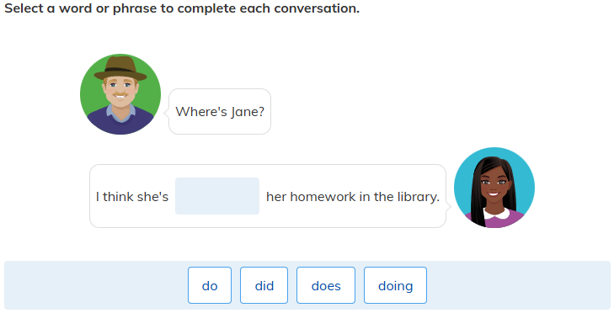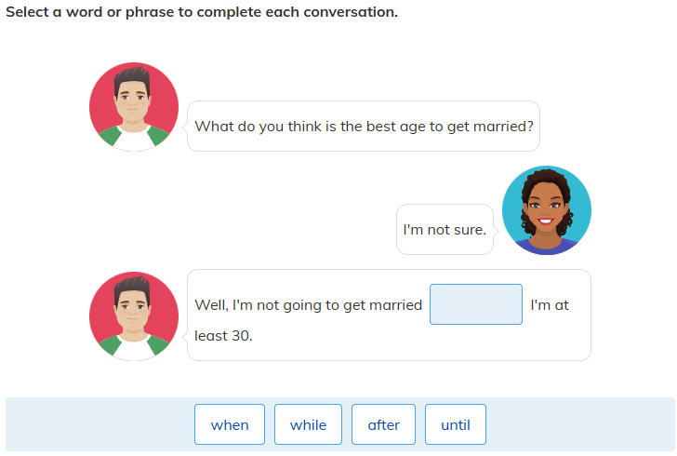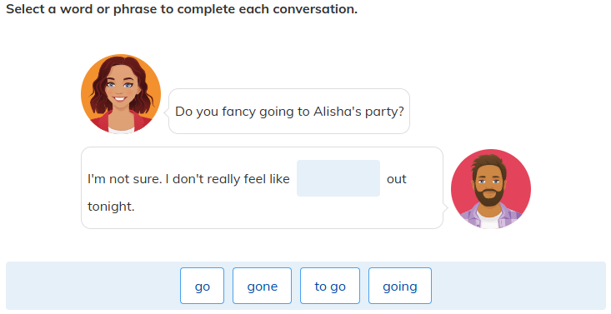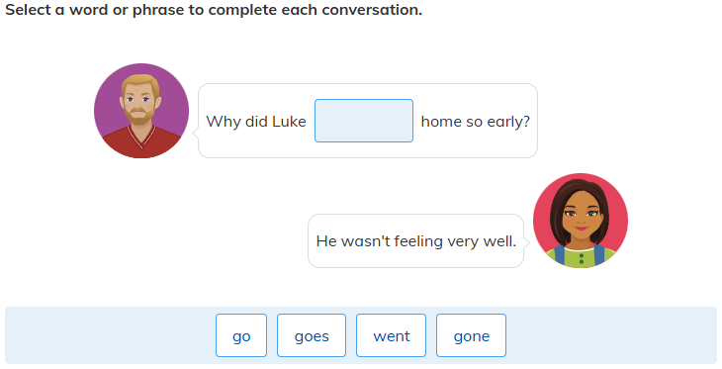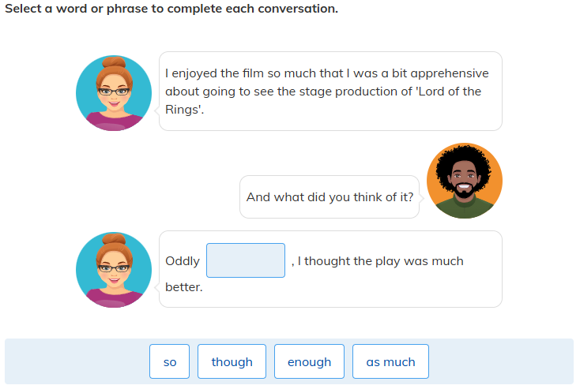

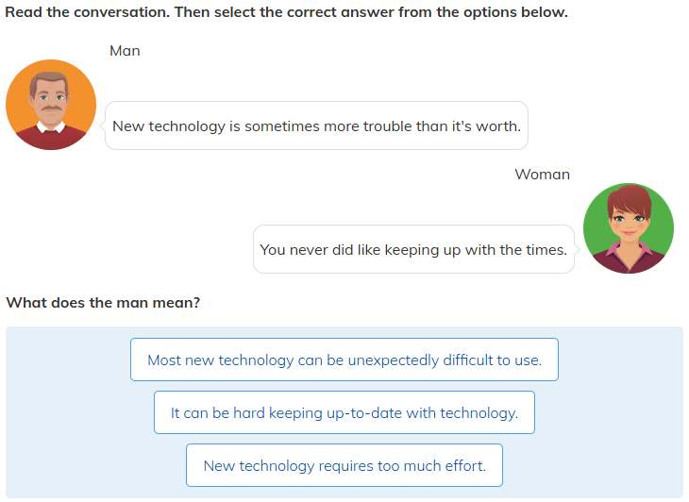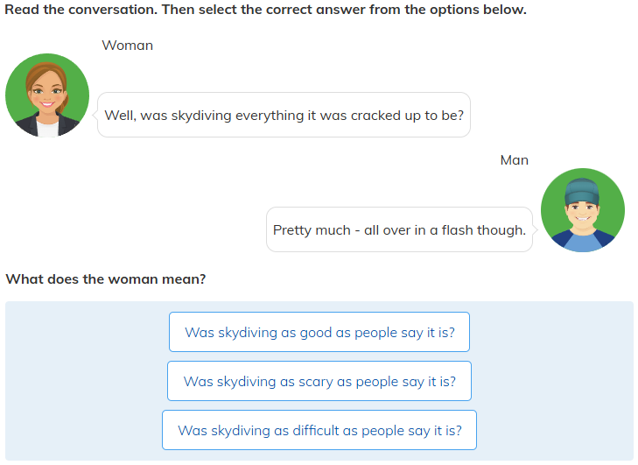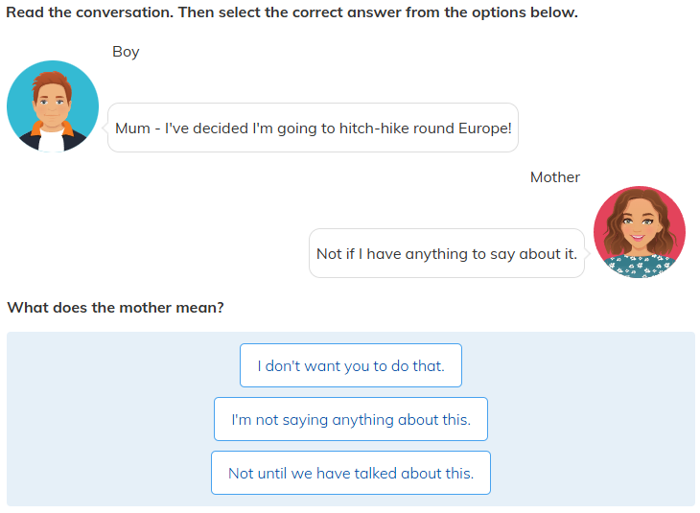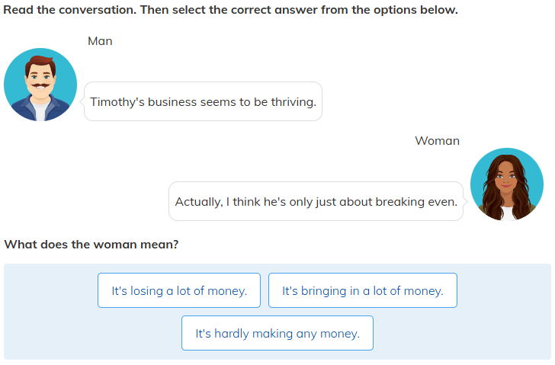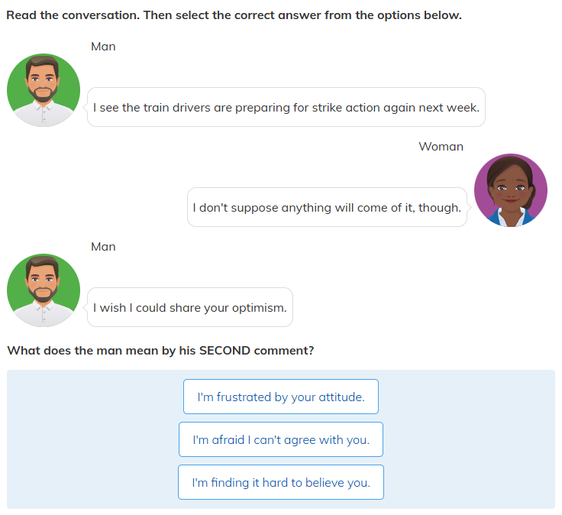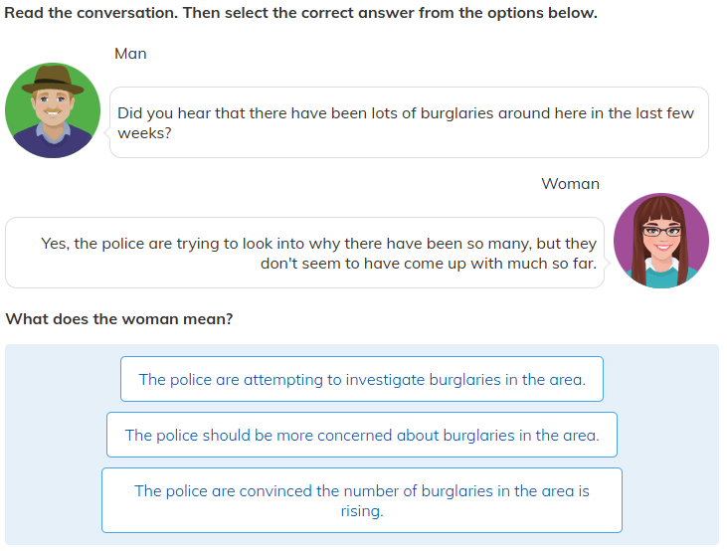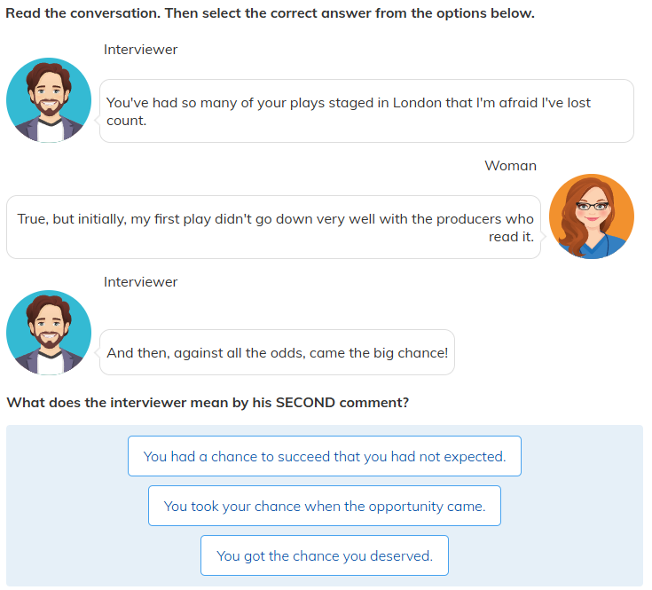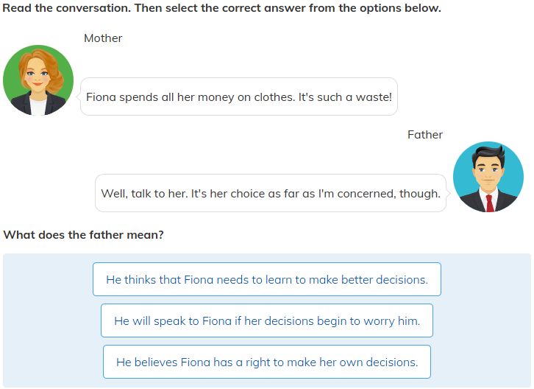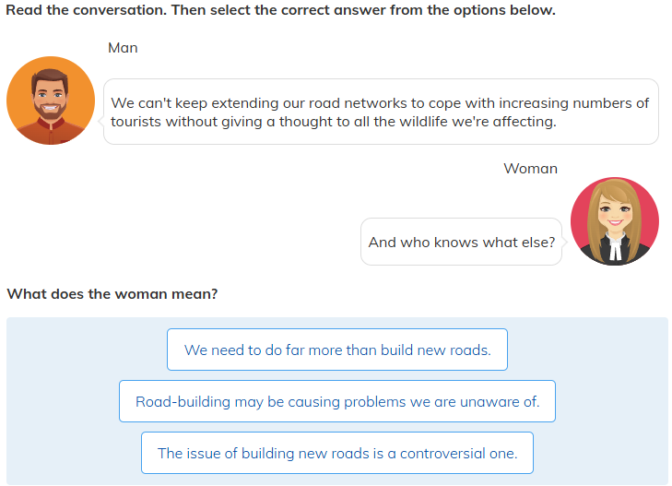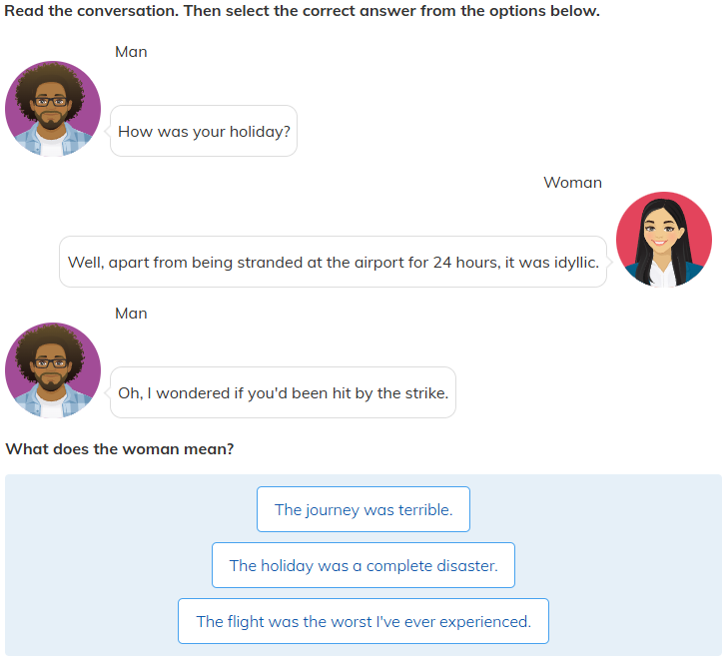

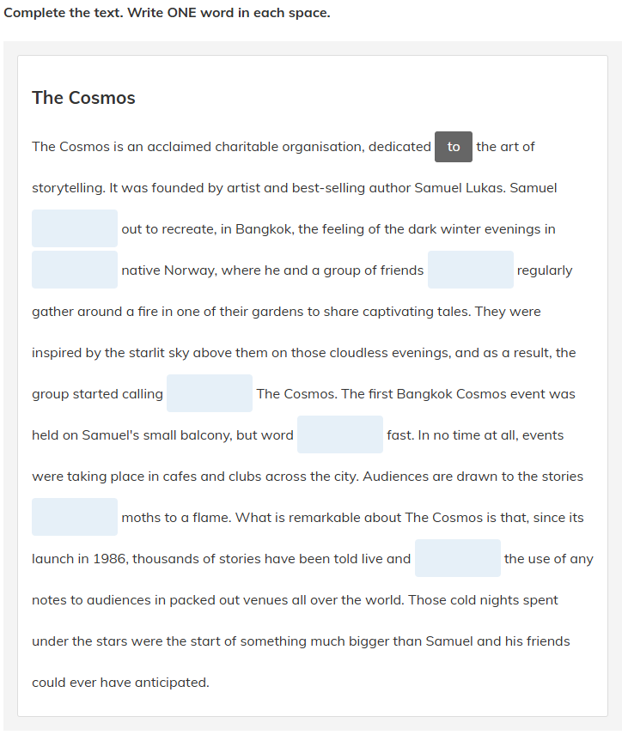

**✨ Complete the text: The Cosmos**

1. **set**  
   (Samuel **set** out to recreate, in Bangkok...)
2. **in**  
   (...evenings in native Norway, where he and a group of friends...)
3. **would**  
   (...a group of friends **would** regularly gather around a fire...)
4. **it**  
   (...the group started calling **it** The Cosmos.)
5. **grew**  
   (...was held on Samuel’s small balcony, but **grew** fast.)
6. **like**  
   (...Audiences are drawn to the stories **like** moths to a flame.)
7. **without**  
   (...tales have been told live and **without** the use of any notes...)

**✅ แปลความเป็นภาษาไทย**

**The Cosmos**  
The Cosmos เป็นองค์กรการกุศลที่มีชื่อเสียง ก่อตั้งขึ้นโดยศิลปินและนักเขียนชื่อดัง Samuel Lukas องค์กรนี้อุทิศตนเพื่อศิลปะการเล่าเรื่อง Samuel ได้ก่อตั้งขึ้นในกรุงเทพฯ โดยมีแรงบันดาลใจจากความรู้สึกของค่ำคืนฤดูหนาวที่บ้านเกิดของเขาในนอร์เวย์ ซึ่งเขาและเพื่อน ๆ มักจะมานั่งรอบกองไฟเพื่อเล่าเรื่องราวที่น่าหลงใหลในสวนหลังบ้าน พวกเขาได้รับแรงบันดาลใจจากท้องฟ้าที่เต็มไปด้วยดวงดาว และจึงเริ่มเรียกมันว่า **The Cosmos**

งานครั้งแรกจัดขึ้นบนระเบียงเล็ก ๆ ของ Samuel แต่ก็เติบโตอย่างรวดเร็ว ไม่นานนักกิจกรรมก็แพร่หลายไปยังคาเฟ่และคลับต่าง ๆ ทั่วกรุงเทพฯ ผู้คนต่างถูกดึงดูดเข้าสู่เรื่องเล่าเหล่านั้นราวกับผีเสื้อกลางคืนถูกดึงดูดด้วยเปลวไฟ

สิ่งที่น่าทึ่งคือ ตั้งแต่ปี 1986 มีเรื่องเล่านับพันถูกเล่าขานแบบสด ๆ โดยไม่มีการใช้โน้ตใด ๆ ให้กับผู้ชมในสถานที่ต่าง ๆ ทั่วโลก ค่ำคืนอันหนาวเหน็บภายใต้ท้องฟ้าที่เต็มไปด้วยดวงดาวเหล่านั้น กลายเป็นจุดเริ่มต้นของบางสิ่งที่ยิ่งใหญ่เกินกว่าที่ Samuel และเพื่อน ๆ ของเขาจะคาดคิดได้เลย

รูปภาพประกอบด้วย ข้อความ, ภาพหน้าจอ, ตัวอักษร

เนื้อหาที่สร้างโดย AI อาจไม่ถูกต้อง

**บทสนทนา (Conversation)**

Man: That was a shame about the charity night. I was really looking forward to it.  
(น่าเสียดายมากเกี่ยวกับงานคืนการกุศลนะ ผมตั้งตารอเลย)

Woman: Yeah. I couldn't believe it when that guy got on stage and he's like, sorry, the band hasn't turned up.  
(ใช่เลย ฉันแทบไม่เชื่อ ตอนที่ผู้ชายคนนั้นขึ้นเวทีแล้วบอกว่า ขอโทษนะ วงดนตรีไม่มา)

Man: Yeah. They've all got to go home. The singer's got his dates mixed up. Unbelievable.  
(ใช่ พวกเขาทุกคนต้องกลับบ้าน นักร้องดันจำวันผิด ไม่น่าเชื่อเลย)

Woman: Then those kids. Yeah. They started shouting and throwing stuff. Good job he offered refunds.  
(แล้วเด็ก ๆ ก็เริ่มตะโกนและขว้างปาสิ่งของ โชคดีที่เขาเสนอยกเลิกพร้อมคืนเงิน)

Man: Yeah. And of course that caused chaos. Anyway, they're going to try again at the sports centre, which is better anyway.  
(ใช่เลย และนั่นทำให้วุ่นวายไปหมด แต่ยังไงพวกเขาก็จะลองจัดใหม่ที่ศูนย์กีฬา ซึ่งดีกว่าอยู่แล้ว)

Woman: Yeah, much bigger venue. That'll please my cousin. He was one of the ones who missed out.  
(ใช่ สถานที่ใหญ่กว่ามากเลย นั่นคงทำให้ลูกพี่ลูกน้องของฉันดีใจ เพราะเขาเป็นหนึ่งในคนที่พลาดไป)

**คำถาม (Question)**

What happened at the event?  
(เกิดอะไรขึ้นในงานนั้น?)

**ตัวเลือก (Choices)**

1. The event was rescheduled.  
   (งานถูกเลื่อนเวลา)
2. The venue became overcrowded.  
   (สถานที่จัดงานมีคนแน่นเกินไป)
3. The sound equipment stopped working.  
   (อุปกรณ์เสียงเสีย)
4. It was cancelled because of crowd trouble. ✅  
   (งานถูกยกเลิกเพราะเกิดความวุ่นวายในฝูงชน)

**คำตอบและเหตุผล (Answer & Explanation)**

**คำตอบที่ถูกต้อง:** 4. It was cancelled because of crowd trouble.

**เหตุผล:**

* วงดนตรีไม่มาเพราะนักร้องจำวันผิด → ผู้ชม (เด็ก ๆ) โกรธและเริ่มป่วน (shouting, throwing stuff)
* ผู้จัดงานเลยยกเลิกและคืนเงิน → เกิด chaos
* จึงจัดใหม่ที่สถานที่ใหญ่กว่าในภายหลัง
* ไม่ใช่ข้อ 1 (rescheduled) เพราะแม้จะมีการวางแผนจัดใหม่ แต่คืนวันนั้น **ถูกยกเลิกไปก่อน**
* ไม่ใช่ข้อ 2 เพราะปัญหาไม่ใช่ overcrowded
* ไม่ใช่ข้อ 3 เพราะไม่มีการพูดถึง sound equipment เลย

รูปภาพประกอบด้วย ข้อความ, ภาพหน้าจอ, ตัวอักษร

เนื้อหาที่สร้างโดย AI อาจไม่ถูกต้อง

**บทสนทนา (Conversation)**

Man: So sales are broader down, are they?  
(ยอดขายลดลงใช่ไหม?)

Woman: Yes, 7% over the last quarter, even though the new model is quite an improvement.  
(ใช่ ลดลง 7% ในไตรมาสที่ผ่านมา ทั้งที่รุ่นใหม่ดีขึ้นมากแล้วนะ)

Man: I suppose fluctuations in the exchange rate have had something to do with it.  
(ผมคิดว่าความผันผวนของอัตราแลกเปลี่ยนน่าจะมีส่วน)

Woman: Yes, when interest rates here shot up in March and April, so did the value of the currency.  
(ใช่ ตอนที่อัตราดอกเบี้ยที่นี่พุ่งขึ้นในเดือนมีนาคมและเมษายน ค่าเงินก็สูงขึ้นด้วย)

Man: So our prices went up and made us less competitive.  
(ทำให้ราคาของเราสูงขึ้น และแข่งขันได้น้อยลง)

Woman: Right, and especially in countries where we used to have the highest.  
(ถูกต้อง โดยเฉพาะในประเทศที่เรามียอดขายสูงสุด)

Man: Are we losing market share to local manufacturers?  
(แล้วเรากำลังเสียส่วนแบ่งตลาดให้ผู้ผลิตท้องถิ่นหรือเปล่า?)

Woman: They haven't really got the capacity. In most cases, it's exporters from other parts of the world that are moving in.  
(ไม่หรอก พวกเขายังไม่มีกำลังการผลิต ส่วนใหญ่เป็นผู้ส่งออกจากส่วนอื่น ๆ ของโลกที่เข้ามาแทน)

**คำถาม (Question)**

Why, according to the man, have exports of a particular product fallen recently?  
(ตามที่ผู้ชายพูด การส่งออกสินค้าบางชนิดลดลงเมื่อไม่นานนี้เพราะอะไร?)

**ตัวเลือก (Choices)**

1. The current version of the product is of inferior quality.  
   (สินค้ารุ่นปัจจุบันคุณภาพต่ำกว่า)
2. Some countries are making their own, similar products.  
   (บางประเทศผลิตสินค้าที่คล้ายกันเอง)
3. Interest rates in the country of manufacture fell sharply.  
   (อัตราดอกเบี้ยในประเทศผู้ผลิตลดลงอย่างมาก)
4. The product has become more expensive in key markets. ✅  
   (สินค้ากลายเป็นแพงขึ้นในตลาดหลัก)

**คำตอบและเหตุผล (Answer & Explanation)**

**คำตอบที่ถูกต้อง:** 4. The product has become more expensive in key markets.

**เหตุผล:**

* ผู้หญิงบอกว่า **ดอกเบี้ยสูงขึ้น → ค่าเงินแข็ง → ราคาสินค้าแพงขึ้น**
* ผู้ชายบอกว่า **"our prices went up and made us less competitive"** → ทำให้ไม่สามารถแข่งราคาได้
* ไม่ใช่ข้อ 1 เพราะสินค้ารุ่นใหม่ “improvement” → คุณภาพดีขึ้น
* ไม่ใช่ข้อ 2 เพราะผู้หญิงบอกว่า local manufacturers ไม่มี capacity
* ไม่ใช่ข้อ 3 เพราะดอกเบี้ย **เพิ่มขึ้น (shot up)** ไม่ได้ลดลง

รูปภาพประกอบด้วย ข้อความ, ภาพหน้าจอ, ตัวอักษร

เนื้อหาที่สร้างโดย AI อาจไม่ถูกต้อง

**บทสนทนา (Conversation)**

Woman: Excuse me, do you know what platform the express service for the airport goes from?  
(ขอโทษค่ะ คุณพอจะทราบไหมว่ารถไฟด่วนไปสนามบินออกจากชานชาลาไหน?)

Man: It's platform one, over there next to the ticket office.  
(ชานชาลาที่ 1 ครับ ตรงนั้นข้าง ๆ ห้องขายตั๋ว)

Woman: Oh, thanks. And just one other thing. Do you know where I can change some money round here?  
(อ๋อ ขอบคุณค่ะ แล้วอีกอย่างหนึ่ง คุณรู้ไหมว่ามีที่แลกเงินแถวนี้ไหม?)

Man: Yes. You see those doors?  
(ครับ เห็นประตูตรงนั้นไหม?)

Woman: Yeah, yeah.  
(ค่ะ ๆ)

Man: Go through the doors, OK, and there's a bank on the right. You can't miss it.  
(เดินผ่านประตูไป จะมีธนาคารอยู่ทางขวามือ หาไม่ยากครับ)

Woman: Thanks a lot.  
(ขอบคุณมากค่ะ)

**คำถาม (Question)**

Where does the conversation take place?  
(การสนทนานี้เกิดขึ้นที่ไหน?)

**ตัวเลือก (Choices)**

1. in a bank (ในธนาคาร)
2. at an airport (ที่สนามบิน)
3. in a ticket office (ในห้องขายตั๋ว)
4. at a train station ✅ (ที่สถานีรถไฟ)

**คำตอบและเหตุผล (Answer & Explanation)**

**คำตอบที่ถูกต้อง:** 4. at a train station

**เหตุผล:**

* ผู้หญิงถามถึง **platform (ชานชาลา)** ซึ่งเป็นคำที่ใช้ใน **สถานีรถไฟ**
* ผู้ชายตอบว่า "platform one, next to the ticket office" → ชัดเจนว่าอยู่ใน **train station**
* ไม่ใช่ธนาคาร (แค่มีการบอกทางไปธนาคาร)
* ไม่ใช่สนามบิน (เพราะพูดถึงรถไฟด่วนไปสนามบิน)
* ไม่ใช่ใน ticket office (เขาชี้ว่ามันอยู่ข้าง ๆ ticket office)

รูปภาพประกอบด้วย ข้อความ, ภาพหน้าจอ, ตัวอักษร, ออกแบบ

เนื้อหาที่สร้างโดย AI อาจไม่ถูกต้อง

**บทสนทนา (Conversation)**

Woman: Hi, Jack Wills.  
(สวัสดีค่ะ นี่บริษัท Jack Wills ใช่ไหม?)

Man: Yeah, sure. Have you got an order number?  
(ใช่ครับ คุณมีเลขที่สั่งซื้อไหม?)

Woman: OK.  
(ค่ะ)

Man: Right, that's the Burke sweatshirt. Sorry, someone was meant to get back to you about this. I'm afraid they've all sold out.  
(โอเค เป็นเสื้อสเวตเชิ้ต Burke ขอโทษด้วย จริง ๆ ควรมีคนติดต่อกลับไปหาคุณ แต่เกรงว่ามันขายหมดแล้วครับ)

Man: I can put the money back on your card? That's done for you. 39.50. Bye.  
(ผมสามารถคืนเงินกลับเข้าบัตรให้คุณได้เลย ตอนนี้ทำเรียบร้อยแล้ว 39.50 ปอนด์ สวัสดีครับ)

**คำถาม (Question)**

The man says that …  
(ผู้ชายพูดว่าอะไร?)

**ตัวเลือก (Choices)**

1. the items are no longer on sale.  
   (สินค้าไม่ได้ลดราคาอีกแล้ว)
2. he cannot trace the order number.  
   (เขาไม่สามารถตรวจสอบเลขสั่งซื้อได้)
3. he cannot give the woman a refund.  
   (เขาไม่สามารถคืนเงินให้ผู้หญิงได้)
4. there are no more small sweatshirts. ✅  
   (ไม่มีเสื้อสเวตเชิ้ตไซส์เล็กเหลือแล้ว)

**คำตอบและเหตุผล (Answer & Explanation)**

**คำตอบที่ถูกต้อง:** 4. there are no more small sweatshirts.

**เหตุผล:**

* ผู้ชายพูดชัดเจนว่า **"I'm afraid they've all sold out."** → หมายถึงสินค้าหมดแล้ว
* ไม่ใช่ข้อ 1 เพราะไม่ได้พูดเรื่อง “on sale” (ลดราคา) แต่เป็น “sold out” (ขายหมด)
* ไม่ใช่ข้อ 2 เพราะเขาสามารถตรวจสอบ order number ได้
* ไม่ใช่ข้อ 3 เพราะเขาคืนเงินให้แล้วจริง ๆ

รูปภาพประกอบด้วย ข้อความ, ภาพหน้าจอ, ตัวอักษร

เนื้อหาที่สร้างโดย AI อาจไม่ถูกต้อง

**บทสนทนา (Conversation)**

Girl: Where's your brother?  
(พี่ชาย/น้องชายของเธออยู่ไหน?)

Boy: Oh, he's in the garden with a book, as usual.  
(อ๋อ เขาอยู่ในสวนกับหนังสือ ตามปกติเลย)

Girl: Does he want to walk to the beach with us?  
(เขาอยากเดินไปชายหาดกับพวกเรามั้ย?)

Boy: No, he hates swimming.  
(ไม่ล่ะ เขาเกลียดการว่ายน้ำ)

**คำถาม (Question)**

What is the boy's brother doing?  
(น้องชาย/พี่ชายของเด็กผู้ชายกำลังทำอะไรอยู่?)

**ตัวเลือก (Choices)**

1. reading (อ่านหนังสือ) ✅
2. walking (เดินเล่น)
3. swimming (ว่ายน้ำ)
4. gardening (ทำสวน)

**คำตอบและเหตุผล (Answer & Explanation)**

**คำตอบที่ถูกต้อง:** 1. reading

**เหตุผล:**

* บทสนทนาบอกชัดว่า **“he's in the garden with a book”** → หมายถึงเขากำลัง **อ่านหนังสือ**
* ไม่ใช่ walking เพราะเขาไม่ได้ออกไปเดิน
* ไม่ใช่ swimming เพราะประโยคถัดมาบอกว่าเขา **เกลียดการว่ายน้ำ**
* ไม่ใช่ gardening เพราะเขาไม่ได้ทำสวน แค่ “in the garden with a book”

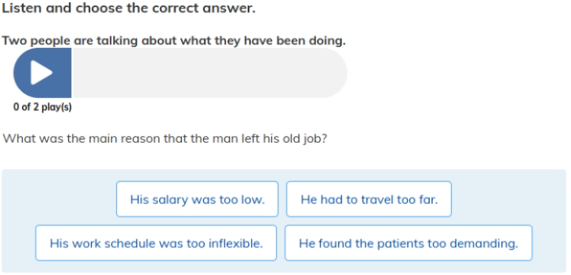

**บทสนทนา (Conversation)**

Gina: Mike! Hi, Gina. Fancy seeing you here. It's been ages.  
(ไมค์! สวัสดี จีน่า ไม่นึกว่าจะเจอคุณที่นี่ นานแล้วนะ)

Mike: I know. We used to bump into each other quite often at the Italian café by the outdoor market.  
(ใช่เลย เราเคยเจอกันบ่อยที่ร้านกาแฟอิตาเลียนแถวตลาดนัด)

Gina: That's right. I always liked that place. Something to do with the wonderful smells of pizza coming from the kitchen. And ripe strawberries wafting from the market stalls. It's a real shame that closed down.  
(จริง ฉันชอบที่นั่น กลิ่นพิซซ่าหอม ๆ จากครัว และกลิ่นสตรอว์เบอร์รี่จากแผงตลาด น่าเสียดายที่ร้านนั้นปิดไปแล้ว)

Mike: Yeah, a real pity. Anyway, we're standing next to some strawberries now. Look. Though it's a lot different in a supermarket.  
(ใช่ เสียดายจริง ๆ เออ ตอนนี้เราก็ยืนอยู่ใกล้สตรอว์เบอร์รี่นะ แต่ในซูเปอร์มันไม่เหมือนตลาดเลย)

Gina: Not as fresh though are they? Hey I heard you got a new job.  
(ไม่สดเท่าใช่มั้ย? ฉันได้ยินว่าคุณได้งานใหม่แล้ว)

Mike: Yeah that's right. I loved working at the children's hospital. Working with the kids was so rewarding but the hours were terrible.  
(ใช่แล้ว ผมชอบทำงานที่โรงพยาบาลเด็กนะ มันคุ้มค่ามากที่ได้ทำงานกับเด็ก ๆ แต่เวลางานมันแย่มาก)

Gina: Must have been hard to spend time with the family.  
(ต้องลำบากในการใช้เวลากับครอบครัวแน่เลย)

Mike: Yeah and however much I begged to change my hours they wouldn't do it and that was really getting to me.  
(ใช่เลย ถึงผมขอร้องเปลี่ยนเวลางานยังไง พวกเขาก็ไม่ยอม ทำให้ผมเครียดมาก)

Gina: Tell me about it. And the pay in the health service wasn't great either, was it?  
(เข้าใจเลย แล้วเงินเดือนในงานสาธารณสุขก็ไม่ดีนักด้วยใช่ไหม?)

Mike: Oh, it was OK, actually. Though it's a bit better where I am now. But my journey to work's a bit longer.  
(โอ้ จริง ๆ ก็โอเคนะ เงินที่ทำอยู่ตอนนี้ดีกว่านิดหน่อย แต่ทางไปทำงานไกลขึ้น)

**คำถาม (Question)**

What was the main reason that the man left his old job?  
(เหตุผลหลักที่ผู้ชายลาออกจากงานเก่าคืออะไร?)

**ตัวเลือก (Choices)**

1. His salary was too low.  
   (เงินเดือนของเขาต่ำเกินไป)
2. He had to travel too far.  
   (เขาต้องเดินทางไกลเกินไป)
3. His work schedule was too inflexible. ✅  
   (ตารางเวลางานของเขายืดหยุ่นไม่ได้เลย)
4. He found the patients too demanding.  
   (เขาคิดว่าคนไข้เรียกร้องมากเกินไป)

**คำตอบและเหตุผล (Answer & Explanation)**

**คำตอบที่ถูกต้อง:** 3. His work schedule was too inflexible.

**เหตุผล:**

* Mike พูดชัดว่า **“the hours were terrible”** และ **“however much I begged to change my hours they wouldn’t do it”** → เวลางานแย่และไม่สามารถปรับได้
* ไม่ใช่ข้อ 1 เพราะเขาบอกว่าเงินเดือน “was OK”
* ไม่ใช่ข้อ 2 เพราะการเดินทางไกลกว่าเป็นเรื่องของงานใหม่ ไม่ใช่เหตุผลลาออกจากงานเก่า
* ไม่ใช่ข้อ 4 เพราะเขาชอบทำงานกับเด็ก ๆ (patients) → “so rewarding”

รูปภาพประกอบด้วย ข้อความ, ภาพหน้าจอ, ตัวอักษร

เนื้อหาที่สร้างโดย AI อาจไม่ถูกต้อง

**บทสนทนา (Conversation)**

Daughter: I can't decide which kitten I want, Dad.  
(หนูยังตัดสินใจไม่ได้ว่าจะเลือกลูกแมวตัวไหนดี พ่อ)

Father: Well, the lady said someone has bought this one with a black face, but the rest of them are available.  
(ผู้หญิงคนนั้นบอกว่ามีคนซื้อแมวหน้าดำไปแล้ว แต่ที่เหลือยังมีอยู่)

Daughter: But I wanted a grey one like we saw at the farm.  
(แต่หนูอยากได้ตัวสีเทาเหมือนที่เราเห็นที่ฟาร์ม)

Father: None of these are grey. No, but these are good house cats. They live here in the lady's kitchen and her grandchildren play with them.  
(ตัวที่นี่ไม่มีสีเทาเลยนะ แต่พวกนี้เป็นแมวเลี้ยงในบ้าน อยู่ในครัวของผู้หญิงคนนั้น และก็เล่นกับหลาน ๆ ของเธอ)

Daughter: But I preferred the cat at the farm, Dad.  
(แต่หนูชอบแมวที่ฟาร์มมากกว่านะ พ่อ)

Father: But that cat hasn't had much contact with humans, Lily. It's been living in a barn, not a house, and the lady there said it might not be so good with children.  
(แต่แมวตัวนั้นไม่ค่อยได้เจอกับคน มันอยู่ในโรงนา ไม่ใช่ในบ้าน และผู้หญิงที่ฟาร์มก็บอกว่ามันอาจจะไม่เหมาะกับเด็ก ๆ)

Daughter: But look, these are very gentle, much nicer than the cat at the farm or the ones we saw at the pet shop, I think. And the vets checked them and they're all healthy. We could take one home today.  
(แต่ดูสิ ตัวพวกนี้สุภาพมาก น่ารักกว่าแมวที่ฟาร์มหรือที่ร้านสัตว์อีกนะ แล้วสัตวแพทย์ก็ตรวจกับทุกตัวแล้ว พวกมันแข็งแรงดี เราสามารถพากลับบ้านวันนี้ได้เลย)

Daughter: I suppose. But couldn't we go back to see the grey one again and get a vet to check it?  
(ก็จริง แต่เราจะกลับไปดูแมวสีเทาอีกทีแล้วให้หมอตรวจได้ไหม?)

Father: OK, I'll tell you what we'll do. I'll call the farm and see if they still have the grey kitten. If no one's taken it, we'll go back and see it. If it's gone, then we'll take one of these. OK?  
(โอเค พ่อจะโทรไปที่ฟาร์มดูว่ามีลูกแมวสีเทาอยู่ไหม ถ้ายังไม่มีใครเอาไป เราจะกลับไปดู แต่ถ้าไม่มีแล้ว เราก็เลือกจากที่นี่แทน)

Daughter: OK, Dad. Thanks.  
(ก็ได้ค่ะพ่อ ขอบคุณนะ)

**คำถาม (Question)**

The man says that the grey kitten …  
(ผู้ชายพูดว่า ลูกแมวสีเทา …)

**ตัวเลือก (Choices)**

1. is already sold. (ถูกขายไปแล้ว)
2. is very healthy. (แข็งแรงมาก)
3. is an outdoor cat. (เป็นแมวเลี้ยงนอกบ้าน)
4. is gentle with children. (เข้ากับเด็กได้ดี)

**คำตอบและเหตุผล (Answer & Explanation)**

**คำตอบที่ถูกต้อง:** 3. is an outdoor cat.

**เหตุผล:**

* ผู้ชายบอกว่าแมวสีเทาที่ฟาร์ม **“has been living in a barn, not a house”** → แปลว่าเป็นแมวที่อยู่ **นอกบ้าน (outdoor cat)**
* ไม่ใช่ข้อ 1 เพราะยังไม่แน่ใจว่าขายไปหรือยัง → พ่อจะโทรไปถามก่อน
* ไม่ใช่ข้อ 2 เพราะยังไม่มีสัตวแพทย์ตรวจให้ (ลูกสาวถึงขอให้ตรวจ)
* ไม่ใช่ข้อ 4 เพราะตรงกันข้ามเลย → ผู้หญิงที่ฟาร์มบอกว่ามัน **“might not be so good with children”**

รูปภาพประกอบด้วย ข้อความ, ภาพหน้าจอ, ตัวอักษร

เนื้อหาที่สร้างโดย AI อาจไม่ถูกต้อง

**บทสนทนา (Conversation)**

Man: Did you have a good holiday?  
(คุณไปเที่ยวพักผ่อนมาดีไหม?)

Woman: Yes, I did actually. I went cycling in northern Spain with some friends.  
(ใช่ค่ะ สนุกมาก ฉันไปปั่นจักรยานที่ตอนเหนือของสเปนกับเพื่อน ๆ)

Man: Really? Had you done that kind of thing before?  
(จริงเหรอ? เคยทำอะไรแบบนั้นมาก่อนไหม?)

Woman: Well, no. That was the point, really. I usually spend my holidays with my cousins. They live by the sea, and it hardly costs me anything when I stay there with them. But this year, I felt I should broaden my horizons a bit, you know, go for a completely new experience and never mind the money.  
(ไม่ค่ะ นั่นแหละคือประเด็น ปกติฉันจะไปพักกับญาติ ๆ ที่อยู่ทะเล ค่าใช้จ่ายแทบไม่มี แต่ปีนี้ฉันอยากเปิดโลกกว้าง ลองประสบการณ์ใหม่ ๆ แบบไม่สนค่าใช้จ่าย)

Man: I suppose you need to be in good shape for a cycling holiday.  
(ฉันว่าไปปั่นจักรยานเที่ยวต้องฟิตมากเลยนะ)

Woman: Yes, but I'm quite sporty anyway, so that didn't really worry me.  
(ใช่ แต่ฉันค่อนข้างเล่นกีฬาประจำอยู่แล้ว เลยไม่กังวลเรื่องนั้น)

Man: The only thing that nearly put me off going was my sister telling me that it'd be very hot there this summer.  
(สิ่งเดียวที่เกือบทำให้ฉันไม่ไปคือพี่สาวเตือนว่าจะร้อนมากในฤดูร้อนนี้)

**คำถาม (Question)**

Why did the woman decide to go on a cycling holiday?  
(ทำไมผู้หญิงถึงตัดสินใจไปเที่ยวแบบปั่นจักรยาน?)

**ตัวเลือก (Choices)**

1. She wanted a cheap holiday.  
   (เธอต้องการทริปที่ราคาถูก)
2. Her sister recommended it to her.  
   (พี่สาวของเธอแนะนำให้ไป)
3. She thought it would help her get fit.  
   (เธอคิดว่ามันจะช่วยให้เธอฟิต)
4. She was keen to try something different. ✅  
   (เธออยากลองทำอะไรที่แตกต่างออกไป)

**คำตอบและเหตุผล (Answer & Explanation)**

**คำตอบที่ถูกต้อง:** 4. She was keen to try something different.

**เหตุผล:**

* ผู้หญิงบอกว่า **“That was the point, really… this year, I felt I should broaden my horizons… go for a completely new experience and never mind the money.”** → ชัดเจนว่าเธออยากลองสิ่งใหม่ ๆ
* ไม่ใช่ข้อ 1 เพราะเธอบอกว่า “never mind the money” (ไม่สนค่าใช้จ่าย)
* ไม่ใช่ข้อ 2 เพราะพี่สาวเตือนว่าอากาศร้อน → เป็นปัจจัยลบ ไม่ใช่แนะนำ
* ไม่ใช่ข้อ 3 เพราะเธอบอกว่า “I’m quite sporty anyway, so that didn’t really worry me” → ไม่ใช่เหตุผลหลัก

รูปภาพประกอบด้วย ข้อความ, ภาพหน้าจอ, ตัวอักษร

เนื้อหาที่สร้างโดย AI อาจไม่ถูกต้อง

**บทสนทนา (Conversation)**

Woman: Do you ever go swimming, Pete?  
(คุณไปว่ายน้ำบ้างไหม พีท?)

Man: Not very often these days. When I was younger I used to go with my friends quite a lot, but then I got married, and my wife doesn't enjoy it that much. She's happy for me to go though, but I just sort of stopped.  
(ไม่ค่อยบ่อยแล้วครับ ตอนหนุ่ม ๆ ผมเคยไปกับเพื่อนบ่อย ๆ แต่พอแต่งงาน ภรรยาไม่ค่อยชอบ ถึงเธอจะไม่ว่า แต่ผมก็หยุดไปเอง)

Woman: Oh, that's a shame.  
(น่าเสียดายจัง)

Man: Yes, I suppose so. I'd like to take my son, actually. He's only two, but I think it's good to start young, isn't it?  
(ใช่ครับ จริง ๆ แล้วผมอยากพาลูกชายไป เขาอายุแค่ 2 ขวบ แต่ผมว่าควรเริ่มตั้งแต่เล็กเลย ใช่ไหม?)

Woman: That's what they say. But it's not that easy. I mean, my brother takes his little girl, and he said we could go with them, but the thing is, they go on Saturday mornings when I'm really busy with other things.  
(เขาก็ว่ากันแบบนั้น แต่ก็ไม่ง่ายหรอก อย่างพี่ชายฉันก็พาลูกสาวไป และบอกว่าพวกเราสามารถไปด้วยกันได้ แต่พวกเขาไปวันเสาร์เช้า ซึ่งผมติดธุระพอดี)

Man: Well, that's the other thing. There is one at the sports centre, and it's not that far away.  
(นั่นก็อีกเรื่อง ที่ศูนย์กีฬามีสระว่ายน้ำด้วย และก็ไม่ไกลนัก)

Woman: So, have you been there?  
(แล้วคุณเคยไปที่นั่นหรือยัง?)

Man: Yes, we have. A couple of times, actually. It's very popular with the locals and it doesn't cost that much to get in. But I think the centre's trying to save electricity or something because the pool was freezing the last time we went.  
(ใช่ครับ เราไปมาสองครั้งแล้ว คนในท้องถิ่นชอบกันมาก และค่าเข้าก็ไม่แพง แต่ครั้งล่าสุดสระน้ำเย็นจัดมากเลย คงเป็นเพราะศูนย์พยายามประหยัดไฟหรืออะไรทำนองนั้น)

Woman: Oh, that's no good for a two-year-old.  
(โห แบบนั้นไม่ดีสำหรับเด็กสองขวบแน่ ๆ)

Man: Or for me either.  
(สำหรับผมก็ไม่ดีเหมือนกัน)

**คำถาม (Question)**

Who does the man want to go swimming with?  
(ผู้ชายอยากไปว่ายน้ำกับใคร?)

**ตัวเลือก (Choices)**

1. his son (ลูกชายของเขา) ✅
2. his wife (ภรรยาของเขา)
3. his friends (เพื่อนของเขา)
4. his brother (พี่ชาย/น้องชายของเขา)

**คำตอบและเหตุผล (Answer & Explanation)**

**คำตอบที่ถูกต้อง:** 1. his son

**เหตุผล:**

* ผู้ชายบอกชัดเจนว่า **“I'd like to take my son, actually. He's only two, but I think it's good to start young.”**
* ไม่ใช่ภรรยา เพราะเขาบอกว่า wife **doesn’t enjoy it**
* ไม่ใช่เพื่อน เพราะเขาพูดว่า used to (เคยไปตอนหนุ่ม ๆ แต่ตอนนี้ไม่ได้ไปแล้ว)
* ไม่ใช่พี่ชาย เพราะแค่กล่าวถึงว่า **พี่ชายพาลูกสาวไป** แต่ไม่ใช่คนที่เขาอยากไปด้วย

รูปภาพประกอบด้วย ข้อความ, ภาพหน้าจอ, ตัวอักษร, ออกแบบ

เนื้อหาที่สร้างโดย AI อาจไม่ถูกต้อง

**บทสนทนา (Conversation)**

Man: Hello, this is Richard at the Cell Phone Network. How can I help you?  
(สวัสดีครับ ที่นี่ริชาร์ด จากเครือข่ายมือถือ มีอะไรให้ช่วยไหมครับ?)

Woman: Hello, yes. I bought a mobile phone from your shop a few months ago and something's wrong with it. I can't seem to send or receive text messages.  
(สวัสดีค่ะ ฉันซื้อโทรศัพท์มือถือจากร้านคุณเมื่อสองสามเดือนก่อน และมันมีปัญหาค่ะ ฉันส่งหรือรับข้อความไม่ได้เลย)

Man: I see. Are you sure you've still got credit?  
(อ๋อ แน่ใจไหมว่ายังมีเครดิตเหลืออยู่?)

Woman: Yes. I can use the phone to make calls, OK. There's no problem there. And the battery's fully charged?  
(แน่ใจค่ะ ฉันโทรออกได้ปกติ ไม่มีปัญหาเลย และแบตก็ชาร์จเต็มด้วย)

Man: I'm sorry, but people do sometimes forget these very basic things.  
(เข้าใจครับ แต่บางครั้งคนก็มักจะลืมเรื่องพื้นฐานพวกนี้)

Woman: Well, I've checked everything I can. And it's under guarantee, so do you think you could have a look at it for me?  
(ค่ะ ฉันตรวจสอบทุกอย่างแล้ว มันยังอยู่ในประกัน คุณช่วยตรวจให้หน่อยได้ไหม?)

Man: Yes, sure. The quickest way is for you to send it directly to our technical services people. I'll give you their number so you can speak to them about it.  
(ได้สิครับ วิธีที่เร็วที่สุดคือคุณส่งไปที่ฝ่ายเทคนิคโดยตรง เดี๋ยวผมจะให้เบอร์ไว้ติดต่อ)

Woman: Oh, can't I bring it to the shop?  
(อ๋อ ฉันเอามาที่ร้านไม่ได้เหรอ?)

Man: Well, you can, but we don't actually do the repairs here. We just send the phones off by internal post to technical services.  
(ก็ได้ครับ แต่เราซ่อมเองที่นี่ไม่ได้ เราจะส่งต่อไปให้ฝ่ายเทคนิคเองอยู่แล้ว)

Woman: Oh, I see. Well, anyway, I'd still prefer to have you send it, if that's OK.  
(เข้าใจแล้วค่ะ งั้นฉันขอให้คุณส่งแทนแล้วกัน)

Man: All right. It's just a lot slower. It'll take at least ten working days and longer if they need to order parts.  
(ตกลงครับ แต่จะช้าหน่อย อย่างน้อยสิบวันทำการ และนานกว่านั้นถ้าต้องสั่งอะไหล่)

Woman: OK. That'll be fine, thanks. When are you open, please?  
(โอเคค่ะ แบบนั้นก็ได้ ขอบคุณนะคะ ร้านเปิดกี่โมงคะ?)

**คำถาม (Question)**

The woman telephones the shop to …  
(ผู้หญิงโทรมาที่ร้านเพื่อ …)

**ตัวเลือก (Choices)**

1. report a fault. ✅  
   (รายงานปัญหาที่เกิดขึ้น)
2. order something.  
   (สั่งซื้อสินค้า)
3. get some advice.  
   (ขอคำแนะนำ)
4. speak to a technician.  
   (คุยกับช่างเทคนิค)

**คำตอบและเหตุผล (Answer & Explanation)**

**คำตอบที่ถูกต้อง:** 1. report a fault.

**เหตุผล:**

* ผู้หญิงบอกตั้งแต่แรกว่า **“something's wrong with it. I can't seem to send or receive text messages.”** → ชัดเจนว่าโทรมาเพื่อแจ้งปัญหาของโทรศัพท์
* ไม่ใช่ข้อ 2 เพราะเธอไม่ได้สั่งซื้ออะไร
* ไม่ใช่ข้อ 3 เพราะเธอตรวจสอบเบื้องต้นเองแล้ว ไม่ได้โทรมาเพื่อขอคำแนะนำเฉย ๆ แต่เพื่อรายงานปัญหา
* ไม่ใช่ข้อ 4 เพราะแม้จะมีการพูดถึงฝ่ายเทคนิค แต่เธอโทรหาที่ร้าน ไม่ใช่เพื่อคุยตรงกับช่าง

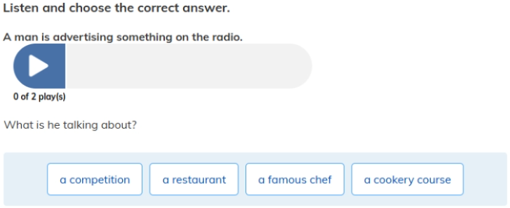

**บทสนทนา (Conversation)**

Man (radio): Do you love food? Do you love preparing and cooking food for other people? Do you dream of being a chef?  
(คุณรักอาหารไหม? คุณชอบเตรียมและทำอาหารให้คนอื่นหรือเปล่า? คุณเคยฝันอยากเป็นเชฟไหม?)

Man (radio): If the answer is yes to all of these questions, then why don't you apply to come on our new TV programme, *Superchef*? In this programme, we choose ten lucky hopefuls who will compete to become *Superchef of the Year*.  
(ถ้าคำตอบคือใช่ทั้งหมด งั้นทำไมไม่สมัครมาร่วมรายการทีวีใหม่ *Superchef*? ในรายการนี้ เราจะเลือกผู้โชคดี 10 คนมาแข่งขันเพื่อเป็น *สุดยอดเชฟประจำปี*)

Man (radio): Contestants prepare top restaurant-style food for the judges. They also visit some of London's finest restaurants to prepare five-course meals for customers there.  
(ผู้เข้าแข่งขันจะต้องทำอาหารระดับภัตตาคารให้กรรมการ และยังได้ไปทำอาหาร 5 คอร์สในร้านอาหารหรูของลอนดอนด้วย)

Man (radio): And a winner gets the chance to work in one of these restaurants for a year. Please apply online and tell us about your cooking. If we like you, we'll invite you to do a demonstration of your food. If we like your food, you will star on *Superchef*.  
(ผู้ชนะจะได้โอกาสทำงานในร้านอาหารเหล่านี้เป็นเวลา 1 ปี สมัครออนไลน์ได้เลย บอกเราถึงการทำอาหารของคุณ ถ้าเราชอบ เราจะเชิญคุณมาสาธิต ถ้าเราชอบอาหารของคุณ คุณจะได้แสดงใน *Superchef*)

**คำถาม (Question)**

What is he talking about?  
(เขากำลังพูดถึงเรื่องอะไร?)

**ตัวเลือก (Choices)**

1. a competition ✅ (การแข่งขัน)
2. a restaurant (ร้านอาหาร)
3. a famous chef (เชฟชื่อดัง)
4. a cookery course (คอร์สทำอาหาร)

**คำตอบและเหตุผล (Answer & Explanation)**

**คำตอบที่ถูกต้อง:** 1. a competition

**เหตุผล:**

* บทพูดกล่าวถึงการสมัครเข้า **TV programme “Superchef”** ที่มีผู้เข้าแข่งขัน **compete to become Superchef of the Year** → ชัดเจนว่าเป็น **การแข่งขันทำอาหาร**
* ไม่ใช่ข้อ 2 เพราะไม่ได้โฆษณาร้านอาหาร
* ไม่ใช่ข้อ 3 เพราะไม่ได้พูดถึงเชฟชื่อดัง แต่พูดถึงผู้เข้าแข่งขันหลายคน
* ไม่ใช่ข้อ 4 เพราะไม่ได้เป็นคอร์สสอนทำอาหาร แต่เป็นรายการแข่งขัน

รูปภาพประกอบด้วย ข้อความ, ภาพหน้าจอ, ตัวอักษร

เนื้อหาที่สร้างโดย AI อาจไม่ถูกต้อง

**บทสนทนา (Conversation)**

Woman: Welcome to the class. Now, I know you haven't done this before and some of you are a bit worried about it, so I just want to explain what we're going to do today.  
(ยินดีต้อนรับเข้าสู่คลาสนะคะ ฉันรู้ว่าพวกเธอไม่เคยทำสิ่งนี้มาก่อน และบางคนอาจจะกังวลนิดหน่อย ดังนั้นฉันจะอธิบายก่อนว่าเราจะทำอะไรกันวันนี้)

Woman: You might actually find you're quite good at this, especially if you've been going to Mrs White's dance class. Some of it's quite similar to dancing, but for this class you need to have plenty of space around you because you'll need to make much larger movements.  
(บางทีพวกเธออาจจะเก่งก็ได้นะ โดยเฉพาะถ้าเคยเรียนคลาสเต้นของคุณครูไวท์มาก่อน เพราะบางอย่างคล้ายการเต้น แต่คลาสนี้ต้องใช้พื้นที่มากหน่อย เพราะต้องเคลื่อนไหวกว้างกว่ามาก)

Woman: So then, we're going to begin by warming up. I want you to move and stretch your legs and arms in time with music. You'll need to spread out a bit more than that, just so you don't hurt each other.  
(เราจะเริ่มด้วยการวอร์มอัพก่อนนะ ยืดแขนยืดขาตามจังหวะเพลง ขอให้ยืนห่าง ๆ กันหน่อยจะได้ไม่ชนกัน)

Woman: This might seem a bit easy, but it's just to warm up, and we'll be doing some harder things later. Skipping with ropes, team games, which will mean running around a bit, things like that.  
(ตอนนี้อาจจะดูง่าย แต่มันเป็นเพียงการวอร์มอัพ เราจะทำสิ่งที่ยากขึ้นทีหลัง เช่น กระโดดเชือก เล่นเกมเป็นทีมที่ต้องวิ่งไปรอบ ๆ)

Woman: Oh, and don't worry about being next to someone you know. In fact, it's a good idea to stand by someone you don't know. You can make new friends that way.  
(แล้วก็ไม่ต้องห่วงถ้ายืนใกล้คนที่ไม่รู้จัก จริง ๆ แล้วมันเป็นโอกาสดีที่จะได้เพื่อนใหม่ด้วยซ้ำ)

**คำถาม (Question)**

What do we know about the children?  
(เรารู้อะไรเกี่ยวกับเด็ก ๆ บ้าง?)

**ตัวเลือก (Choices)**

1. They're having their first lesson. ✅  
   (พวกเขากำลังเรียนบทเรียนแรก)
2. They don't want to do the lesson.  
   (พวกเขาไม่อยากเรียนบทเรียนนี้)
3. They're worried about getting hurt.  
   (พวกเขากังวลว่าจะเจ็บ)
4. They want to make some new friends.  
   (พวกเขาอยากหาเพื่อนใหม่)

**คำตอบและเหตุผล (Answer & Explanation)**

**คำตอบที่ถูกต้อง:** 1. They're having their first lesson.

**เหตุผล:**

* ผู้หญิงพูดว่า **“I know you haven't done this before”** → แสดงชัดเจนว่านี่คือ **ครั้งแรกของพวกเขา**
* ไม่ใช่ข้อ 2 เพราะเธอไม่ได้บอกว่าเด็ก ๆ ไม่อยากเรียน เพียงแต่กังวลเล็กน้อย
* ไม่ใช่ข้อ 3 เพราะครูแค่บอกให้ยืนห่าง ๆ กันเพื่อไม่ให้ชนกัน แต่ไม่ได้เน้นว่าพวกเขากลัวเจ็บ
* ไม่ใช่ข้อ 4 เพราะครูแค่บอกว่าเป็นโอกาสดีที่จะเจอเพื่อนใหม่ แต่ไม่ได้บอกว่าเด็ก ๆ อยากหาเพื่อนใหม่เอง

รูปภาพประกอบด้วย ข้อความ, ภาพหน้าจอ, ตัวอักษร

เนื้อหาที่สร้างโดย AI อาจไม่ถูกต้อง

**บทสนทนา (Conversation)**

Man: I can't understand why we have this expression, *good morning*. If I had to choose the morning and the night, I know which would win. Nights may be darker and more dangerous, but mornings are definitely harder for me.  
(ผมไม่เข้าใจเลยว่าทำไมเราถึงพูดกันว่า *สวัสดีตอนเช้า* ถ้าต้องเลือกระหว่างเช้ากับกลางคืน ผมรู้เลยว่าฝั่งไหนชนะ กลางคืนอาจจะมืดและอันตรายกว่า แต่สำหรับผม เช้าคือสิ่งที่ยากที่สุด)

Man: It's because I'm not a natural morning person. It's strange how people think that staying up late is a more challenging thing to do than getting up early, but it isn't. The real difficult thing is getting up at the crack of dawn.  
(ก็เพราะว่าผมไม่ใช่คนที่เหมาะกับตอนเช้าเลย แปลกนะที่หลายคนคิดว่าการนอนดึกเป็นเรื่องท้าทาย แต่จริง ๆ แล้วสิ่งที่ยากจริง ๆ คือการตื่นแต่เช้า)

Man: Just recently, I've had to get up really early because of my work. Now before that, anyone unfortunate enough to find themselves working with me quickly discovered one thing. There's absolutely no point arranging meetings with me early in the morning.  
(เมื่อไม่นานมานี้ ผมต้องตื่นเช้าเพราะงาน ก่อนหน้านั้น ใครที่โชคร้ายต้องมาทำงานกับผมตอนเช้า จะรู้เลยว่ามันไม่มีประโยชน์ที่จะนัดประชุมกับผมแต่เช้า)

Man: That's because I either miss the start by 45 minutes, or else I turn up exhausted because I woke up early waiting for the alarm to ring.  
(เพราะว่าผมหรือตื่นสายไปเลย 45 นาที หรือไม่ก็มาถึงแบบหมดแรง เพราะตื่นรอก่อนนาฬิกาปลุก)

**คำถาม (Question)**

How does the man feel about mornings?  
(ผู้ชายรู้สึกอย่างไรเกี่ยวกับตอนเช้า?)

**ตัวเลือก (Choices)**

1. He would rather get up early than stay out late.  
   (เขาอยากตื่นเช้ามากกว่านอนดึก)
2. He finds mornings far more dangerous than nights.  
   (เขาคิดว่าตอนเช้าอันตรายกว่าตอนกลางคืน)
3. He is the type of person who doesn't like mornings. ✅  
   (เขาเป็นคนประเภทที่ไม่ชอบตอนเช้า)
4. He doesn't mind mornings, if he has to get up early for work.  
   (เขาไม่รังเกียจเช้า ถ้าต้องตื่นเช้าไปทำงาน)

**คำตอบและเหตุผล (Answer & Explanation)**

**คำตอบที่ถูกต้อง:** 3. He is the type of person who doesn't like mornings.

**เหตุผล:**

* ผู้ชายบอกชัดว่า **“mornings are definitely harder for me”** และ **“I'm not a natural morning person”** → หมายถึงเขา **ไม่ใช่คนที่ชอบหรือตื่นเช้าได้ง่าย ๆ**
* ไม่ใช่ข้อ 1 เพราะเขาไม่ได้บอกว่าอยากตื่นเช้ามากกว่านอนดึก
* ไม่ใช่ข้อ 2 เพราะเขาบอกว่า **กลางคืนอันตรายกว่า แต่เช้ายากกว่า** → ไม่ใช่ว่าเช้าอันตราย
* ไม่ใช่ข้อ 4 เพราะถึงแม้จะต้องตื่นเช้าไปทำงาน เขาก็ยังรู้สึกลำบากมาก

รูปภาพประกอบด้วย ข้อความ, ภาพหน้าจอ, ตัวอักษร

เนื้อหาที่สร้างโดย AI อาจไม่ถูกต้อง

**บทสนทนา (Conversation)**

Joe: Hi Tom, it's me, Joe. How are you? Are you still looking for a place to live?  
(ไง ทอม นี่โจนะ สบายดีไหม? นายยังหาที่อยู่ใหม่อยู่หรือเปล่า?)

Joe: Well, I heard about a house on Green Road that's for rent. They want three students to share. So that's you, me, and we could ask Simon. What do you think? I can get in touch with him.  
(ฉันได้ยินว่ามีบ้านบนถนนกรีนที่ให้เช่า เจ้าของอยากให้มีนักศึกษาอยู่แชร์กันสามคน ก็คือ นาย ฉัน แล้วก็เราอาจชวนไซมอน นายว่ายังไง? ฉันติดต่อเขาได้)

Joe: The rent is quite cheap because the house is small and it's not in the best area. But the pictures look OK. They're on Harper's estate agent's website. It's easy to find. Just click on properties to rent and it comes up. It's the third house from the top. The one with the green door.  
(ค่าเช่าถูกเพราะบ้านเล็กและอยู่ในย่านที่ไม่ค่อยดีนัก แต่รูปถ่ายก็ดูโอเคนะ อยู่บนเว็บไซต์ของเอเจนต์ชื่อฮาร์เปอร์ หาไม่ยาก แค่กดที่ “properties to rent” ก็เจอ เป็นหลังที่สามจากบนลงมา บ้านประตูสีเขียว)

Joe: Let me know what you think as soon as you can, and I'll ring the estate agent. All right? Bye then.  
(บอกฉันด้วยนะว่านายคิดยังไง แล้วฉันจะโทรหาเอเจนต์ให้ โอเคนะ? บาย)

**คำถาม (Question)**

What does Joe want Tom to do?  
(โจอยากให้ทอมทำอะไร?)

**ตัวเลือก (Choices)**

1. contact their friend (ติดต่อเพื่อนของพวกเขา)
2. look on the website ✅ (เข้าไปดูในเว็บไซต์)
3. phone the estate agent (โทรหาเอเจนต์)
4. ask someone to share a flat (ชวนใครสักคนมาแชร์แฟลต)

**คำตอบและเหตุผล (Answer & Explanation)**

**คำตอบที่ถูกต้อง:** 2. look on the website

**เหตุผล:**

* โจบอกชัดเจนว่า **“They're on Harper's estate agent's website. It's easy to find. Just click on properties to rent and it comes up.”** → หมายถึงอยากให้ทอม **เข้าไปดูรายละเอียดบ้านในเว็บไซต์**
* ไม่ใช่ข้อ 1 เพราะโจบอกว่า **เขาเองจะติดต่อไซมอน**
* ไม่ใช่ข้อ 3 เพราะโจพูดว่า **“I'll ring the estate agent”** → เขาจะเป็นคนโทรเอง
* ไม่ใช่ข้อ 4 เพราะการชวนไซมอนเป็นความคิดของโจ ไม่ได้ให้ทอมทำ

รูปภาพประกอบด้วย ข้อความ, ภาพหน้าจอ, ตัวอักษร

เนื้อหาที่สร้างโดย AI อาจไม่ถูกต้อง

**บทสนทนา (Conversation)**

Woman: Hi, Trevor. This is Paula. I expect you're still at work. I've got a bit of a problem. My cat, Zebedee, has had an accident, so I've got to take him to the animal hospital. He must have fallen out of a tree or maybe a window, and one of his legs is broken.  
(สวัสดี เทรเวอร์ นี่พอลล่านะ ฉันมีปัญหานิดหน่อย แมวของฉัน ซีเบอดี ประสบอุบัติเหตุ ขาของมันหัก ฉันต้องพาไปโรงพยาบาลสัตว์)

Woman: At least he didn't get hit by a car. He's always running across the road because a local dog chases him. Anyway, I expect he'll be okay. Of course, my car's at the garage. It needs a new part, so I can't drive to the hospital. My parents can't help because they're away on holiday. I've just asked my neighbour and he's going to take us in a few minutes.  
(โชคดีที่มันไม่ได้ถูกรถชน ปกติมันชอบวิ่งข้ามถนนเพราะมีสุนัขไล่ แต่ฉันว่ามันน่าจะไม่เป็นอะไรมาก ปัญหาคือรถของฉันอยู่ที่อู่ พ่อแม่ก็ช่วยไม่ได้เพราะไปเที่ยว ฉันเลยขอให้เพื่อนบ้านช่วยพาไปแทน)

Woman: You don't want to know any of this, do you? Sorry. The thing is that I won't be able to meet you for dinner tonight. Could we do it later this week? Say, Friday? Let me know. Must go.  
(เธอคงไม่อยากฟังเรื่องนี้หรอก ใช่ไหม ขอโทษนะ แต่ประเด็นคือฉันไปกินข้าวเย็นกับเธอคืนนี้ไม่ได้แล้ว เราเลื่อนไปเป็นวันศุกร์ได้ไหม บอกด้วยนะ ฉันต้องไปแล้ว)

**คำถาม (Question)**

Why is the woman telephoning her friend?  
(ทำไมผู้หญิงถึงโทรหาเพื่อนของเธอ?)

**ตัวเลือก (Choices)**

1. to tell him about her cat (เพื่อเล่าเรื่องแมวของเธอ)
2. to ask him for some help (เพื่อขอความช่วยเหลือ)
3. to apologise for being late (เพื่อขอโทษที่มาสาย)
4. to change an arrangement ✅ (เพื่อเปลี่ยนแผนการนัดหมาย)

**คำตอบและเหตุผล (Answer & Explanation)**

**คำตอบที่ถูกต้อง:** 4. to change an arrangement

**เหตุผล:**

* แม้เธอจะเล่าเรื่องแมว แต่ **จุดประสงค์หลัก** คือบอกว่า **“I won’t be able to meet you for dinner tonight. Could we do it later this week?”** → แสดงว่าโทรมาเพื่อ **เลื่อนนัด/เปลี่ยนแผนการนัดหมาย**
* ไม่ใช่ข้อ 1 เพราะการเล่าเรื่องแมวเป็นแค่เหตุผล ไม่ใช่เป้าหมายหลัก
* ไม่ใช่ข้อ 2 เพราะเธอไม่ได้ขอให้เพื่อนช่วย เธอหาคนช่วยได้แล้ว (เพื่อนบ้าน)
* ไม่ใช่ข้อ 3 เพราะเธอไม่ได้ “สาย” แต่คือ “ยกเลิก/เลื่อน”